Oddział Łódzki Związku Sybiraków
90-229 Łódź, ul. Kamińskiego 18

BIULETYN HISTORYCZNY

SYBIRAKÓW ODDZIAŁU ŁÓDZKIEGO
Nr 10–11 (99–100)
październik – listopad 2001 r.

Drodzy Sybiracy!
Nie sposób jest nie odnieść się do wydarzeń z 11 września br. jakie miały miejsce w Nowym Jorku i Waszyngtonie! Sybiracy są szczególnie wyczuleni na przejawy pogardy dla ludzkiego życia, bo przeszli przez piekło totalitarnej przemocy w okresie zesłania do ZSRR.
Brak jest słów i określeń na to, co zdarzyło się w USA. Z pewnością wyrażę uczucia nas wszystkich stwierdzając jak najgłębsze potępienie bestialskiego mordu na cywilnej ludności USA i jednocześnie serdeczne współczucie dla narodu amerykańskiego i jego przywódców. Od tej bezprzykładnej zbrodni cały nasz świat jest już inny; nie pozwólmy swą postawą aby ZŁO triumfowało nad człowieczeństwem!
W przeżywaniu tej bolesnej tragedii Sybiracy są razem z Amerykanami!

ZAPROSZENIE NA

UROCZYSTOŚĆ POŚWIĘCENIA KAPLICY

W dniu 11 listopada br. o godz. 12,30
w kościele p.w. Miłosierdzia Bożego w Łodzi
(ul. K. Baczyńskiego 159 na Teofilowie)
Jego Ekscelencja ks. Arcybiskup Władysław Ziółek
dokona aktu poświęcenia
Kaplicy Matki Boskiej Ostrobramskiej –
w tym i naszej pamiątkowej tablicy,
poświęconej gen. Władysławowi Sikorskiemu,
o której wcześniej informowaliśmy.
Organizatorzy – Koło Bałuty – zapraszają wszystkich
Sybiraków i sympatyków na tę uroczystość.

KRONIKA FOTOGRAFICZNA

W poprzednim numerze „Biuletynu” z uwagi na dużą ilość artykułów nie zamieszczaliśmy zdjęć. Teraz wracamy do tam opisanych wydarzeń i publikujemy zdjęcia ich dotyczące.

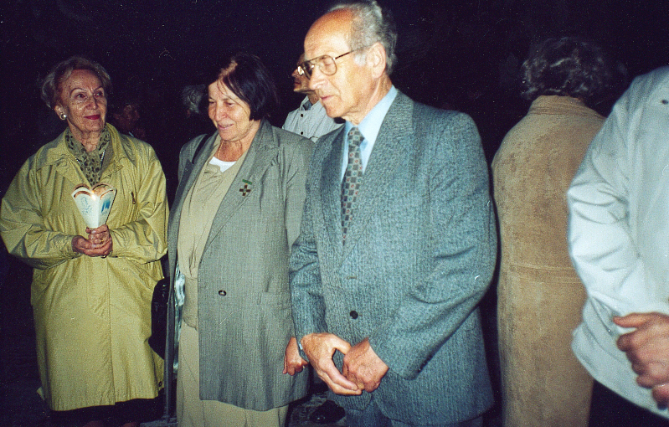

Dwa zdjęcia dotyczące XII Światowej Pielgrzymki Sybiraków na Jasną Górę. Na pierwszym łódzcy Sybiracy podczas Drogi Krzyżowej na Wałach ze świecami (od lewej: dr Irena Leonkiewicz, Zofia Znamierowska i Jan Kwiatkowski), na drugim poczet sztandarowy łódzkiego Oddziału: Fabian Pajor, Hieronim Michałowski i Tadeusz Koperski.

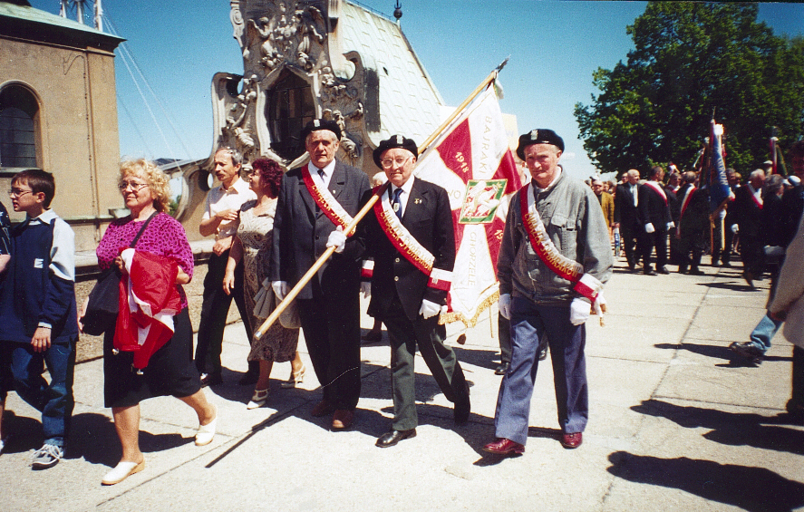

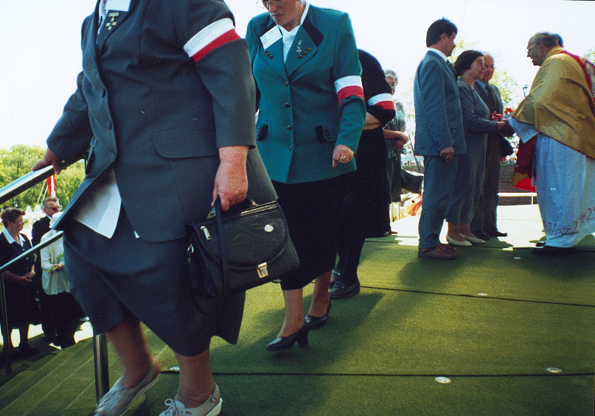
Na zdjęciu moment wręczania „daru ołtarza” krajowemu kapelanowi Sybiraków ks. prałatowi Edmundowi Cisakowi przez łódzką delegację Sybiraków: Michała Makatuna, Zofię Znamierowską i Jana Kwiatkowskiego.

Władysław TOMASZEWICZ

CZY POTRZEBNY JEST NAM BIULETYN „MY, SYBIRACY”?

Z zatroskaniem przyjąłem opublikowaną w 7/9 numerze „Biuletynu Informacyjnego” wiadomość o zmianie w rozprowadzaniu w Kołach miesięcznego Biuletynu.
Rozumiem, że JEDYNIE warunki techniczne, jakimi dotąd dysponował p. Jerzy Rossowski spowodują utrudnienia w kolportażu. Wprawdzie uważam, że to Zarząd Oddziału powinien w tym momencie znaleźć jakieś rozwiązanie dogodne dla czytelników, no, ale jeżeli to nie jest sprawą Zarządu Oddziału, to Koło – jak sądzę – poradzą sobie jakoś ...
Przed 12 laty Zarząd naszego Oddziału podjął decyzję w formie uchwały o wydawaniu rocznika „MY, SYBIRACY”. Nie muszę w tym miejscu przekonywać kogokolwiek co do IDEI WYDAWANIA w/w Biuletynu. Nie słyszałem dotąd o kimkolwiek, kto kwestionowałby zasadność wydawania „MY, SYBIRACY”.
Wiem doskonale, że jakakolwiek działalność wydawnicza potrzebuje – niestety – pieniędzy! I w czasie redagowania dotychczas wydanych 11 numerów – z roku na rok coraz to trudniej było o zdobycie na ten cel środków pieniężnych. Mimo to w latach prezesury p. Feliksa Milana potrafił Zarząd Oddziału WSPÓLNIE z Redakcją Biuletynu rozmawiać o trudnościach i podejmować wiążące decyzje. To Zarząd potrafił występować do odpowiednich osób i instytucji o wsparcie finansowe dla potrzeb naszego Rocznika.
Podczas Zgromadzenia Delegatów naszego Oddziału w dniu 26 maja br. wspólnie zdecydowaliśmy o spotkaniu Redakcji z Zarządem, podczas którego miały być omówione sprawy związane z dalszą działalnością Redakcji i wydawania „MY, SYBIRACY”.
Decyzja p. Rossowskiego wyraźnie mówi nam, że takiego spotkania nie było i nie ma co mówić, że winne są temu wakacje, zła pogoda, lub inne przyczyny.
Uważam, że TEJ SPRAWY nie można odkłada na czas nieokreślony. Wydawanie naszych periodyków to nie jest sprawa ani tylko moja, ani p. Rossowskiego, ani czyjakolwiek – to jest SPRAWA NAS WSZYSTKICH! A nas wszystkich reprezentuje Zarząd Oddziału.
Zatem sprawą Zarządu, kierowanego w naszym przypadku przez pełniącą obowiązki prezesa Panią Zofię Znamierowską, jest podjęcie uchwały, z której jednoznacznie będzie wynikać:
A/ czy prowadzimy nadal wydawanie „MY, SYBIRACY” – jeżeli tak, to KTO i CO ma w tej sprawie zrobić;
B/ czy zawieszamy na jakiś czas wydawanie w/w Biuletynu?
C/ czy też nie widząc dalszych możliwości LIKWIDUJEMY wydawanie „MY, SYBIRACY”. W tym przypadku należy jasno określić przyczyny.
Myślę, że na postawione w tytule pytanie odpowiedziałem.

Od redakcji: A co Wy, Czytelnicy „My, Sybiracy” i comiesięcznego „Biuletynu Historycznego” naszego Oddziału o tym sądzicie? Czekamy na Wasze listy. Jeśli jesteście zdania, że należy kontynuować te wydawnictwa, to gorąco zachęcam Was do wystąpień do Zarządu Oddziału, w którym w tej sprawie opinie są podzielone. Bardzo cenne będą Wasze konkretne propozycje co do zawartości tych wydawnictw, sposobu ich finansowania i kolportażu.

SPRAWOZDANIE ZE ZGROMADZENIA DELEGATÓW ODDZIAŁU

Dwa zdjęcia ze Zgromadzenia Delegatów Oddziału, które odbyło się 26 maja br. Na pierwszym ogólny widok na salę z delegatami podczas obrad, na drugim moment wręczania dyplomu uznania pani Annie Kotyni-Kosmynce za wieloletnie nieodpłatne dokonywanie korekty literackiej tekstów rocznika „My, Sybiracy”. Od lewej: dr Irena Leonkiewicz, Zofia Znamierowska, Anna Kotynia-Kosmynka, Ryszard Marcinkowski.

Jerzy ROSSOWSKI

MSZA ŚW. W INTENCJI SYBIRAKÓW W KOŚCIELE GARNIZONOWYM
W ŁODZI

16 września 2001 r. w przeddzień rocznicy napaści Związku Radzieckiego na Polskę w 1939 r. zgromadzili się Sybiracy w kościele garnizonowym, aby uczestniczyć we Mszy św. w intencji Sybiraków, odprawionej przez proboszcza parafii, ks. płk. Marka Pietrusiaka. Była to uroczystość dużo skromniejsza niż w latach poprzednich: nie było koncelebrujących księży związanych z Sybirakami: kapelana Oddziału, kapelana Koła Kresów Wschodnich, ks. Alberta Szczesiula. Nie było też homilii. Odczytany został natomiast list Episkopatu Polski w związku z wyborami do Sejmu i Senatu.
Jak zawsze dopisał poczet honorowy Wojska Polskiego przy kościele garnizonowym pod dowództwem por. Antoniego Dziekańskiego oraz poczty sztandarowe organizacji kombatanckich i młodzieży. Uczestniczył we Mszy św. poczet sztandarowy Oddziału Łódzkiego Stowarzyszenia Polskich Kombatantów, Związku Inwalidów Wojennych Okręgu Łódzkiego, Związku Represjonowanych Politycznie Żołnierzy Górników Okręgu Łódzkiego, Zasadniczej Szkoły Mechaniczno-Elektrycznej im. J. Piłsudskiego oraz poczty sztandarowe Sybiraków. Poczet Oddziału stanowili: Józef Czyrkowski, Jan Lemka i Józef Bartocha, zaś Koła Pabianice Edward Kolega, Danuta Kolega i Kazimierz Sikora.
W czasie Mszy św. czytania liturgiczne odczytali Sybiracy: Janina Kępińska i Stanisław Jacoń, zaś modlitwę wiernych Zofia Znamierowska i Ryszard Marcinkowski.
Po Mszy św. Odznakę Honorową Sybiraka wręczono p. Bożennie Guzek, a następnie w wykonaniu Chóru Sybiraków odbył się dwudziestominutowy koncert, na którym zaprezentowane zostały pieśni patriotyczne i sybirackie.

17 WRZEŚNIA PRZY SYMBOLICZNYM GROBIE SYBIRAKÓW W ŁODZI

W rocznicę napaści ZSRR na Polskę, której następstwem były tragiczne masowe deportacje Polaków na Sybir, grupa łódzkich Sybiraków spotkała się przed Symbolicznym Grobem Sybiraków aby zaświadczyć swą pamięć o tych, którym nie dane było powrócić z wygnania do kraju i pomodlić się w ich intencji. Mszę św. odprawił kapelan Oddziału, ks. kanonik Kazimierz Gawroński, który w homilii powiedział m.in.:
Drodzy Sybiracy, Szanowni zgromadzeni !
Od trzech lat zbieramy się w tym miejscu, przy Symbolicznym Grobie Sybiraków, aby uczcić pamięć tych, którzy zginęli w wyniku zbrodniczej napaści Związku Radzieckiego na Polskę w dniu 17 września 1939 roku.
Przy ubiegłorocznej uroczystości, w powitaniu przez Panią Zofię Znamierowską zgromadzonych w tym miejscu Sybiraków, usłyszeliśmy takie słowa: „…Wspominamy tragedię naszych matek, ojców, sióstr, braci i dzieci. Jednocześnie wyrażamy pragnienie, aby ich ofiara stała się źródłem odnowy duchowej i moralnej nowego pokolenia. Pragniemy, aby nowe tysiąclecie było okresem pokoju i pojednania wszystkich narodów…” (Biuletyn Komisji Historycznej, Nr 10 – październik 2000, s.4).
Takie są życzenia i pragnienia szczególnie tych, co doświadczyli cierpienia, bólu i tragedii życiowych ze strony ludzi opętanych nienawiścią, żądzą władzy i pogardą dla życia drugiego człowieka.
Wkraczając w nowe tysiąclecie ludzkość nie uwolniła się od destrukcyjnego działania zła, od opętania niektórych środowisk przez złego ducha, który w ostatnim tygodniu zaatakował ludzkość z niespotykaną do tej pory siłą, na skalę niewyobrażalną.
Terrorystyczny akt dokonany w ubiegłym tygodniu w Nowym Jorku i Waszyngtonie – swoim okrucieństwem, zuchwałością, szatańską nienawiścią, nie jest daleki od porównania go z potęgą zła, jakiego doznali Sybiracy, którym zniszczono życie osobiste, rodzinne i społeczne. Choć może nieporównywalna jest skala osób dotkniętych tą tragedią – to motyw nienawiści jest podobny.
Fanatyzm religijny, który najprawdopodobniej był inspiratorem tragicznych wydarzeń w Stanach Zjednoczonych zasadza się na wypaczonym pojęciu Boga. Prawdziwy Bóg – to Bóg Miłości, a więc nie działa w imieniu Boga ten, kto kieruje się nienawiścią i niszczy życie człowieka stworzonego przez Boga z miłości.
Fanatyzm ideologii komunistycznej zasadzał się na negacji Boga, na tym, że człowiek chciał zastąpić Boga, chciał stanąć w miejsce Boga i stać się bogiem – Panem życia i śmierci dla drugiego człowieka. W wyniku tego zgotował milionom ludzi nieludzki los na nieludzkiej ziemi.
Drodzy Sybiracy !
Stojąc dzisiaj przy Symbolicznym Grobie Sybiraka połączmy się w modlitwie nie tylko za naszych bliskich Sybiraków, których kości rozsiała nienawiść komunistyczna po „nieludzkiej ziemi”, ale także za tych, których ciała przygniotła nienawiść szatańska tysiącami ton betonu w Nowym Jorku i Waszyngtonie.
Boże Miłosierny ! Chroń Amerykę!
Boże Miłości! Chroń świat cały od nienawiści szatana!
W czasie modlitwy wiernych wypowiadane były m.in. wezwania, dotyczące modlitwy;
- za Ojczyznę, by Bóg strzegł jej od nieszczęść, obdarzał pokojem i pomyślnością, a Duch św. oświecał rządzących i kierujących państwem, aby stanowili dobre i sprawiedliwe prawa,
- za Sybiraków którzy pozostali na obczyźnie, za wszystkich rozproszonych po całym świecie i za tych, co powrócili do Ojczyzny, aby za wstawiennictwem Patrona Sybiraków św. Rafała Kalinowskiego doświadczali obfitych łask i opieki Bożej,
- za tych wszystkich, którym zbrodnicze deportacje i działania wojenne przerwały nić ziemskiego życia i których prochy pozostają często w nieznanych miejscach, a szczególnie za tych Sybiraków, których imiona i nazwiska zostały umieszczone na tablicach Symbolicznego Grobu,
- za ofiary aktu terrorystycznego w Nowym Jorku i Waszyngtonie, aby zabitych Bóg obdarzył szczęściem wiecznym w niebie, a ich bliskich napełnił pociechą i pokojem,
- za nas samych, abyśmy nie szczędzili sił przy wprowadzaniu w dzisiejszym świecie cywilizacji miłości w miejsce szatańskiej cywilizacji śmierci.

Stanisław JACOŃ

DONATORZY NA RZECZ „BIBLIOTEKI SYBIRAKA”
Dary za okres 11.03 – 10.09.2001 r.
Dary książkowe:
- Grażyna Zofia BRYLSKA z Manchesteru, Wielka Brytania. Oprócz kilkunastu książek otrzymaliśmy od p. Zofii także kasetę wideo z filmem „Zapomniana Odyseja” i kasetę magnetofonową z wierszami recytowanymi przez Donatorkę.
- Władysław DZIEMIAŃCZUK z Toronto, Kanada, wraz z bratem Bronisławem z Gdyni
- Dr hab. Albin Głowacki z Łodzi
- Dominika GOLCZEWSKA z d. BURCZAK ze Strzelina
- Ryszard MARCINKOWSKI z Łodzi
- Krystyna ŚWIRNIAK-MATEUSZUK z Lublina
- Michalina i Jerzy ROSSOWSCY z Łodzi (7 woluminów)
- ks. Zygmunt RYŻKO z Kalisza
- Sybirak – anonimowo
- Wydawnictwo Uniwersytetu Wrocławskiego (10 woluminów)
- Związek Sybiraków – Oddział Warszawski, Redakcja kwartalnika „Sybirak”

Dary pieniężne:
Leokadia BĘBEN z d. JACOŃ, Koło Łódź-Bałuty 10,00 zł
Irena Leonkiewicz, Koło Śródmieście-Polesie 100,00 zł
Lucyna MOKRAS z d. KORZENIEWICZ, Koło Łódź-Górna 10,00 zł
Stanisław Pszczółkowski, Koło Łódź-Bałuty 10,00 zł

APEL MUZEUM ARMII KRAJOWEJ W KRAKOWIE

Nasza redakcja otrzymała w ramach wymiany wydawnictw nowy numer (13-14) INFORMATORA Światowego Związku Żołnierzy AK Okręgu Kraków, który przekazujemy do zbiorów Biblioteki Sybiraka. Jest w nim wiele ciekawych tekstów i informacji, m.in. spora ilość adresów organizacji polonijnych na Wschodzie, wykazy żołnierzy 6 DP 12 pp AK, wiersze kombatanckie. Jest w nim również zawarty apel do społeczeństwa o wsparcie finansowe i wzbogacenie zbiorów Muzeum Armii Krajowej, który zamieszczamy poniżej, aby rozpropagować tę ideę w naszej zbiorowości. (red)

Apelujemy do Wszystkich Polaków, szczególnie zrzeszonych w organizacjach kombatanckich skupiających b. żołnierzy Armii Krajowej, by łaskawie zechcieli wzbogacić Muzeum AK o swe prywatne zbiory: dokumentów archiwalnych, pamiątek historycznych, broni itp. materialnych dowodów wysiłku zbrojnego i cywilnego Polskiego Państwa Podziemnego.
Prócz tego Dyrekcja Muzeum Armii Krajowej i Fundacja Muzeum Historii AK zwraca się do Państwa – wszystkich, którym leży głęboko na sercu sprawa uczciwego udokumentowania i rozpowszechniania czynu bojowego AK i Polskiego Państwa Podziemnego – by czas nie zatarł i niepamięć – o wsparcie Muzeum AK!
O wsparcie moralne – przede wszystkim! – lecz również – w miarę swych możliwości – finansowe naszej unikatowej placówki! Co można uczynić w formie darowizn wpłacanych na konta:
– Muzeum Armii Krajowej: Deutsche Bank 24 S.A. Kraków O/ul. Bracka 10, nr konta: 19101048-40028536-360-110100012-111-0-0
– lub Fundacji Muzeum Historii AK: PKO BP I Oddział Kraków, nr konta:
10202892-164324-270-1-11.

Zamieszamy kolejne zdjęcia z okresu zesłania i zachęcamy do ich przekazywani. Tym razem są to zdjęcia nadesłane nam przez Grażynę Brylską z Manchesteru w Anglii.

Na pierwszym z nich, zrobionym w 1942 r. w Teheranie jest grupa Polaków, którym udało się opuścić Rosję z Armią gen. Andersa, a na drugim, wykonanym 24.05.1942 r. – grupa dzieci po I Komunii św., wśród których jest również przyszła bratowa p. Brylskiej. Kolejne zdjęcie przedstawia Zofię Brylską jako uczennicę Szkoły Młodszych Ochotniczek w Nazarecie. Wykonane zostało 20.05.1944 r.

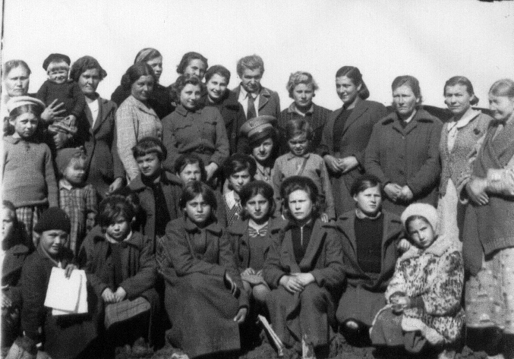

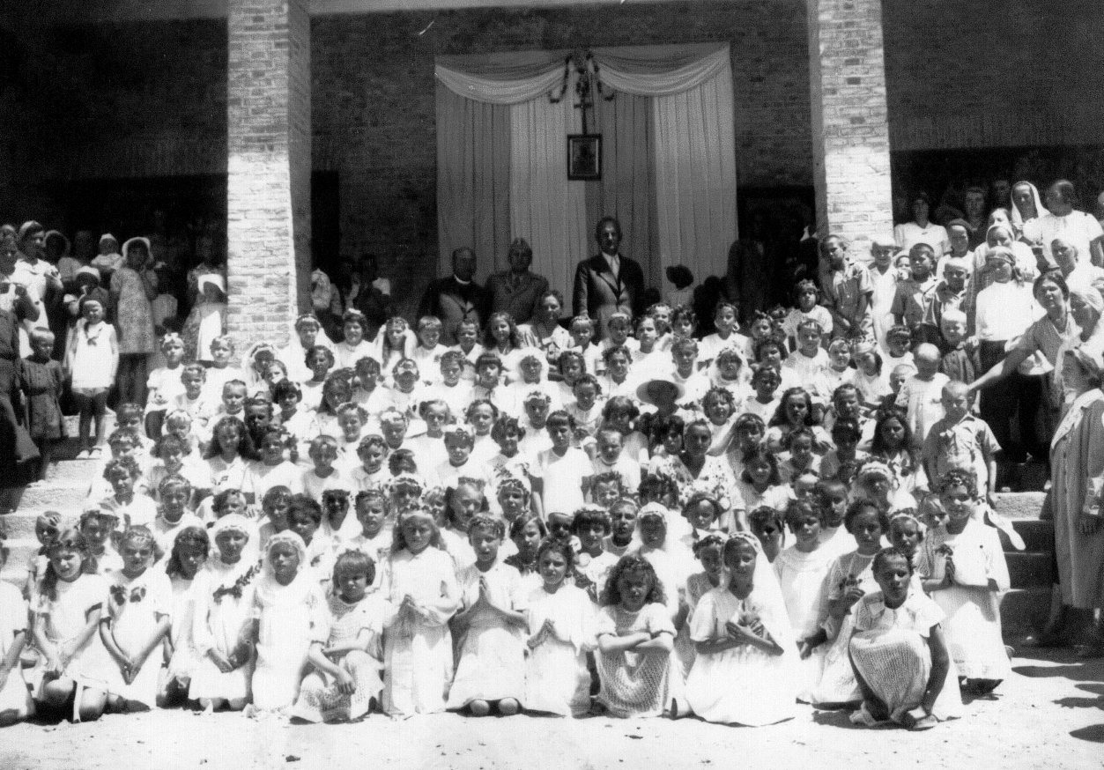
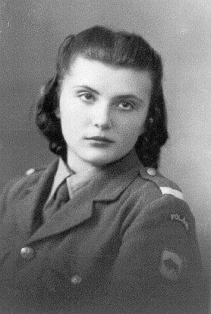

O „SYBIRAKU” ODDZIAŁU WARSZAWSKIEGO nr 2/30

W ramach wymiany za nasz „Biuletyn Historyczny” otrzymujemy kolejne numery kwartalnika Oddziału Warszawskiego Związku Sybiraków „Sybirak”, które następnie trafiają do „Biblioteki Sybiraka”.
Ze strony tytułowej dowiadujemy się, że pismo to jest sponsorowane przez Urząd ds. Kombatantów i Osób Represjonowanych.
W obecnym numerze 2/30 za II kwartał br. można znaleźć wiele ciekawych informacji, zwłaszcza o swojej działalności informuje w nim Sybiraków Zarząd Oddziału i Wojewódzka Rada Kombatantów. Tych informacji łódzkim Sybirakom brakuje w naszym wydawnictwie. I Zarząd Oddziału i poszczególne Koła informują o swej działalności w minionym roku, a np. Rada Kombatantów opublikowała kalendarz „Obchodów rocznicowych z udziałem kombatantów” na rok 2001, ze wskazaniem organizatorów każdej z imprez.
Zamieszczone są w nim życzenia od Zarządu Oddziału w postaci dyplomu dla Sybiraka, który skończył lat 90, p. Stanisława Judyckiego, są relacje z zesłania oraz omówienie zawartości „Kombatanta”.
Jest w nim informacja, że Zarząd Główny Związku Sybiraków otrzymał 3 miliony zł z funduszu zapomogowego Urzędu ds. Kombatantów i Osób Represjonowanych i że Zarząd Oddziału sporządza właśnie wykazy osób, którym powinny być zapomogi przyznane. Czy i łódzcy Sybiracy skorzystają z tego funduszu?

ODZNACZENIA

W dniu 6 września br. honorowy prezes Oddziału Łódzkiego Związku Sybiraków Feliks Milan otrzymał z rąk Wicewojewody Łódzkiego Wojciecha Gulina dyplom nadania mu tytułu WETERANA WALK O WOLNOŚĆ I NIEPODLEGŁOŚĆ OJCZYZNY. Dyplom nadania podpisany jest przez Prezesa Rady Ministrów RP Jerzego Buzka i Kierownika Urzędu ds. Kombatantów i Osób Represjonowanych Jacka Taylora.
W tym samym dniu Sybirak i Akowiec Czesław Grodzieński otrzymał nominację na stopień porucznika. Obu odznaczonym Kolegom redakcja serdecznie gratuluje!

Z PRASY

W „Ilustrowanym Tygodniku Zgierskim” (nr 37/2001) ukazał się artykuł Lili Kukulskiej prezesa Koła Związku Sybiraków w Zgierzu pt. „Wrzesień wspomnień”. Prezentuje on czytelnikom jakie złowrogie znaczenie miały dla Polaków te dwie wrześniowe daty: 1 i 17 września 1939 r.

KORESPONDENCJA

Ks. Zygmunt Ryżko przekazuje nam w liście do Stanisława Jaconia informację o ukazaniu się w języku rosyjskim książki wydanej przez Komisję „Martirołog – 2000” pod tytułem „Księga Pamięci – Martyrologia Kościoła Katolickiego w ZSRR”, autorstwa ks. prałata Bronisława Czaplickiego i Iriny Osipowej. Książka zawiera ok. 2500 biogramów księży represjonowanych w ZSRR. Informację tę ks. Ryżko podaje dla wszystkich zainteresowanych, zwłaszcza księży, poszukujących bliższych danych o osobach duchownych represjonowanych w ZSRR. Można zwracać się bezpośrednio do ks. Z. Ryżki z prośbą o przesłanie kserokopii danych określonej osoby (62-800 Kalisz, ul. Kościuszki 24).
Ks. biskup Tomasz Peta, Administrator Apostolski Astany w Kazachstanie, który przed kilkoma laty gościł u Sybiraków w Łodzi wraz z ks. biskupem Janem Lengą, przesłał nam podziękowanie za skierowane do niego życzenia z racji otrzymania przezeń sakry biskupiej. Pisze w nim m.in.: Pan Bóg, tak „wielki w swoim miłosierdziu”, nie tylko obdarzył mnie łaską pełni kapłaństwa, ale jeszcze pozwolił mi przyjąć święcenia biskupie przez posługę Ojca Świętego Jana Pawła II na grobie Św. Piotra. Takie wydarzenie każe mi zwrócić się z hymnem wdzięczności do Boga i Najświętszej Matki, którą w Kazachstanie w sposób szczególny nazywamy Królową Pokoju. Z wielką wdzięcznością myślę o moich Bliskich, poczynając od Rodziców i Rodzeństwa, a także o wszystkich przyjaciołach i znajomych. Chcę podziękować za wszystkie życzenia, modlitwy ... a także za materialne dary. ... Moi Drodzy! Bóg zapłać za wszystko! Polecam Waszej modlitwie szczególnie wizytę Ojca Świętego, którego mamy nadzieję gościć w Kazachstanie jeszcze w tym roku.
Walter Boruszewski z Matydale w USA potwierdza otrzymanie „My, Sybiracy” i informuje o wysłaniu zapłaty.
Grażyna Brylska z Manchesteru w Anglii odpowiadając na nasz apel w sprawie nadsyłania zdjęć i dokumentów z zesłania, przysłała zdjęcia dzieci polskich, które dotarły do Teheranu po wyjściu z ZSRR z Armią gen. Andersa. Przesyła również kolejne książki o tematyce zesłańczej do zbiorów „Biblioteki Sybiraka”. Serdecznie dziękujemy! Jednocześnie komplementuje działalność Związku Sybiraków pisząc: Pragnę wyrazić wielkie uznanie Organizacji Sybiraków za utrwalanie naszych tragicznych przeżyć, ku hańbie odwiecznego kata naszej Ojczyzny – Rosji i jej wojennych popleczników, którzy dopuszczali się zbrodni ludobójstwa na niewinnej polskiej ludności.
Krystyna Świrniak-Mateuszuk z Lublina przesłała nam list komplementujący nasz „Biuletyn” oraz tomik swych wierszy dla „Biblioteki Sybiraka”. Są to ciekawe wiersze, i zapewne przy różnych uroczystościach organizowanych przez łódzkich Sybiraków będą z powodzeniem wykorzystywane. Pani Krystyna obiecuje również przekazanie nam zdjęć zesłańczych, jako odzew na apel zamieszczony w numerze kwietniowym „Biuletynu”.
Krystyna Żemralska z red. Warszawskiego „Sybiraka” przesyła (na ręce S. Jaconia) podziękowanie za regularnie nadsyłane nasze „Biuletyny”. W liście tym m.in. pisze: „...dziękujemy za notę o naszym skromnym wydawnictwie; dzięki niej informacja o jego istnieniu dotrze do różnych zakątków globu ziemskiego, do których wysyłany jest łódzki biuletyn”.
Tadeusz Pszczółkowski z Perth w Australii składa przez internet podziękowanie Sybirakom, którzy uczestniczyli w ceremonii pożegnania jego Ojca, Stanisława Pszczółkowskiego. W swym liście pisze m.in.: Chciałbym wyrazić swoją dumę z faktu przynależności mojego Taty do Waszej organizacji, w której szeregi wchodzi tylu wspaniałych ludzi. Nigdy Wam tego nie zapomnę. Odwiedziłem także Wasze strony domowe w internecie, część z nich zawiera wiadomości, o których wcześniej nie wiedziałem i wydały mi się bardzo interesujące. Gratulacje!
Władysław Zabój z Wałbrzycha nadesłał nam informację o bardzo ciekawej i pożytecznej inicjatywie, wartej jak najszerszego naśladownictwa. Otóż nauczyciel historii w Publicznym Gimnazjum nr 6 im. Janusza Korczaka w Wałbrzychu, p. Andrzej Hubczak we współpracy z tamtejszym Oddziałem Związku Sybiraków zaszczepił w uczącej się pod jego kierunkiem młodzieży potrzebę utrwalania dawnej historii Polaków-zesłańców w formie przeprowadzania wywiadów z nimi, a następnie przygotowywania publikacji w ramach Szkolnego Klubu Historycznego „Spartakus”. Ukazały się już trzy takie tomiki zatytułowane „Golgota Wschodu”. Ostatni poświęcony jest pamięci nieżyjącego już, wieloletniego Prezesa Oddziału, Jerzego Listwana, współinicjatora tej akcji.

KARTKI Z PRZESZŁOŚCI

daty i wydarzenia października, o których powinniśmy pamiętać

7.10.1944 – Powołanie PUR (Państwowego Urzędu Repatriacyjnego)

16.10 – rocznica pontyfikatu Jana Pawła II – wyboru kard. Karola Wojtyły na papieża
17-18.10.1998 – III Krajowy Zjazd Delegatów Związku Sybiraków w Jeleniej Górze
19.10.1989 – męczeńska śmierć ks. Jerzego Popiełuszki

Redakcja i zapis komputerowy – zespół pod kierownictwem Jerzego Rossowskiego, w składzie: Eugeniusz Oberman, Maria Worotyńska, Mieczysław Wutke. Komputerowa obróbka zdjęć – Jerzy Rossowski. Redakcja zastrzega sobie prawo dokonywania skrótów w nadsyłanych materiałach.
Nakład: 210 egz.

